Управление Федеральной службы по надзору

в сфере защиты прав потребителей и благополучия человека по Пермскому краю

ФБУЗ «Центр гигиены и эпидемиологии в Пермском крае»

ГБУЗ «Пермский краевой клинический наркологический диспансер»



Пермь 2021

СОДЕРЖАНИЕ

Анализ первичной заболеваемости наркологическими расстройствами населения……….2

Анализ первичной заболеваемости наркологическими расстройствами несовершеннолетних …………………………………………………………………………....3

Анализ первичной заболеваемости наркоманией………………………………………….......4

Анализ общей ситуации отравлений химической этиологии…………….……………............5

Анализ отравлений медикаментами ………………………………………………….……......8

Анализ отравлений наркотическими веществами..….……………………...……………........10

Анализ отравлений алкоголем и его суррогатами..….……………………...……………........12

Анализ отравлений с целью суицида ……….……………….………………………….….…..14

Сравнительная характеристика отравлений химической этиологии … .……...…….…......16

1. Анализ первичной заболеваемости наркологическими расстройствами

За 1 квартал 2021 г. в специализированные учреждения г. Перми обратились 302 больных наркологическими расстройствами (НР), показатель составил 28,6 на 100 тыс. населения.
В сравнение с аналогичным периодом прошлого года показатель первичной заболеваемость НР снизился на 14,6 %, при этом отмечен рост уровня заболеваемости алкогольными психозами (табл. 1).

Таблица 1

Первичная заболеваемость наркологическими расстройствами населения г. Перми

Нозологии | абс. число случаев |  | показатель на 100 тыс. населения |  | темп изменений, %,  разы, случаи | структура наркологических расстройств, %
Нозологии | 1 кв. 2021 г. | 1 кв. 2020 г. | 1 кв. 2021 г. | 1 кв. 2020 г. | темп изменений, %,  разы, случаи | 1 кв. 2021 г. | 1 кв. 2020 г.
Алкогольные психозы | 46 | 23 | 4,4 | 2,2 | 2 раза | 15,2 | 6,5
Хронический алкоголизм | 73 | 87 | 6,9 | 8,3 | -16,2 | 24,2 | 24,6
Наркомания | 34 | 50 | 3,2 | 4,7 | -32,1 | 11,3 | 14,2
Токсикомания | 0 | 0 | 0,0 | 0,0 | 0 | 0,0 | 0,0
Употребление алкоголя с ВП | 36 | 49 | 3,4 | 4,6 | -26,6 | 11,9 | 13,9
Употребление наркотических веществ с ВП | 113 | 142 | 10,7 | 13,5 | -20,5 | 37,4 | 40,2
Употребление ненаркотических веществ с ВП | 0 | 2 | 0,0 | 0,2 | -2 случая | 0,0 | 0,6
Итого | 302 | 353 | 28,6 | 33,5 | -14,6

В структуре первичной заболеваемости НР наибольший удельный вес занимали расстройства, связанные с употреблением алкоголя – 51,3 %. На долю расстройств, связанных с употреблением наркотиков, приходилось 48.7 %; злоупотреблений ненаркотическими психоактивными веществами в 1 квартале 2021 не зарегистрировано (табл. 1).
За 1 квартал 2021 г. число впервые обратившихся потребителей алкоголя за наркологической помощью составило 155 человек – 14,7 на 100 тыс. населения, показатель остался на уровне аналогичного периода прошлого года (1 квартал 2020 г. – 15,1).
Число впервые зарегистрированных потребителей наркотических веществ составило 147 человек – 13,9 на 100 тыс. населения, показатель ниже уровня 1 квартала прошлого года в 1,3 раза (18,2). Частота злоупотреблений наркотическими веществами в 3,3 раза превысила заболеваемость наркоманией (табл. 1).
Показатель первичной заболеваемости НР среди женщин снизился в 1,5 раза (12,0 против 17,6 на 100 тыс. женского населения). В структуре заболеваемости удельный вес женщин составил 23,5 %. В структуре первичной заболеваемости НР среди женщин наибольший удельный вес приходится на расстройства, связанные с употреблением алкоголя (62,0 %).
Территорией неблагополучия по первичной заболеваемости НР определен Орджоникидзевский район, в котором показатель превышал среднегородской уровень в 1,4 раза (табл. 2).

Таблица 2

Районные показатели первичной заболеваемости наркологическими

расстройствами населения г. Перми (на 100 тыс. населения)

Районы Перми | Первичная заболеваемость НР
Районы Перми | 1 кв.  2021 г. | 1 кв.  2020 г. | темп изменений,  %, разы
Ленинский | 10,8 | 18,1 | -1,7 раз
Свердловский | 25,5 | 28,7 | -11,1
Дзержинский | 32,8 | 16,7 | 2 раза
Мотовилихинский | 20,1 | 34,6 | -1,7 раз
Орджоникидзевский | 39,6 | 56,0 | -1,4 раза
Кировский | 31,2 | 44,0 | -1,4 раза
Индустриальный | 34,6 | 36,5 | -5,0
г. Пермь | 28,6 | 33,5 | -14,6

За анализируемый период отмечен рост показателя первичной заболеваемости НР в Дзержинском районе (табл. 2).

2. Анализ первичной заболеваемости наркологическими

расстройствами несовершеннолетних

На 01.04.2021 г. в Пермский краевой наркологический диспансер обратились 23 несовершеннолетних за наркологической помощью, что составило 7,6 % от всего числа лиц, впервые зарегистрированных за анализируемый период.
Показатель первичной заболеваемости НР среди несовершеннолетних снизился в 2,4 раза за счет снижения показателей злоупотреблений алкоголем и наркотическими веществами (табл. 3).

Таблица 3

Первичная заболеваемость наркологическими расстройствами несовершеннолетних

Нозологии | абс. число случаев |  | показатель на 100 тыс. населения |  | темп изменений, случаи, разы | структура наркологических расстройств, %
Нозологии | 1 кв. 2021 г. | 1 кв. 2020 г. | 1 кв. 2021 г. | 1 кв. 2020 г. | темп изменений, случаи, разы | 1 кв. 2021 г. | 1 кв. 2020 г.
Наркомания | 1 | 0 | 0,4 | 0,0 | +1 случай | 4,3 | 0,0
Употребление алкоголя с ВП | 11 | 23 | 4,9 | 10,3 | -2,1 раза | 47,8 | 42,6
Употребление наркотических веществ с ВП | 11 | 29 | 4,9 | 13,0 | -2,7 раза | 47,8 | 53,7
Употребление ненаркотических веществ с ВП | 0 | 2 | 0,0 | 0,9 | -2 случая | 0,0 | 3,7
Итого | 23 | 54 | 10,2 | 24,1 | -2,4 раза

Структуру первичной заболеваемости НР среди несовершеннолетних на 95,6 % формируют злоупотребления психоактивными веществами, где на употребление наркотических веществ и алкоголя с вредными последствиями приходится по 47,8 % (за 1 квартал 2020 г.– 53,7 и 42,6 % соответственно) (табл. 3).
Территорией неблагополучия по первичной заболеваемости НР среди несовершеннолетних определен Мотовилихинский район, где показатель превышает среднегородской уровень в 1,8 раз (табл. 4).

Таблица 4

Районные показатели первичной заболеваемости наркологическими

расстройствами несовершеннолетних (на 100 тыс. несовершеннолетних)

Районы Перми | Первичная заболеваемость НР
Районы Перми | 1 кв.  2021 г. | 1 кв.  2020 г. | темп изменений, %, разы, случаи
Ленинский | 0,0 | 10,7 | -1 случай
Свердловский | 8,9 | 22,4 | -6 случаев
Дзержинский | 5,6 | 22,4 | -6 случаев
Мотовилихинский | 18,7 | 16,6 | +1 случай
Орджоникидзевский | 7,4 | 40,9 | -9 случаев
Кировский | 10,3 | 44,9 | -10 случаев
Индустриальный | 11,0 | 11,1 | -0,7
г. Пермь | 10,2 | 24,1 | -2,4 раза

3. Анализ заболеваемости наркоманией

За 1 квартал 2021 г. в специализированные наркологические учреждения г. Перми впервые обратились 34 человека больных наркоманией (за 1 квартал 2020 г. – 50 человек).
Показатель первичной заболеваемости наркоманией среди населения остался на уровне аналогичного периода прошлого года (табл. 5).
Среди несовершеннолетних за 1 квартал 2021 г. зарегистрирован 1 случай наркомании (юноша) в Индустриальном районе.

Таблица 5

Показатели первичной заболеваемости наркоманией

(на 100 тыс. населения)

Районы Перми | Первичная заболеваемость НР
Районы Перми | 1 кв.  2021 г. | 1 кв.  2020 г. | темп изменений,  %, случаи
все население
Ленинский | 1,8 | 1,8 | -0,6
Свердловский | 2,7 | 2,3 | +1 случай
Дзержинский | 1,8 | 0,6 | +2 случая
Мотовилихинский | 3,1 | 8,3 | -10 случаев
Орджоникидзевский | 6,9 | 5,2 | +2 случая
Кировский | 4,6 | 7,6 | -4 случая
Индустриальный | 2,3 | 6,5 | -7 случаев
г. Пермь | 3,2 | 4,7 | -32,1

Заключение

По данным наркологической службы за 1 квартал 2021 г. в г. Перми отмечено снижение уровня первичной заболеваемости наркологическими расстройствами всего населения. По сравнению с аналогичным периодом прошлого года темп снижения составил 14,6 %.
В структуре первичной заболеваемости НР всего населения наибольший удельный вес занимают расстройства, связанные с употреблением алкоголя (51,3 %). В структуре наркологических расстройств среди женского населения преобладали расстройства, связанные с употреблением алкоголя (62,0 %).
Среди несовершеннолетних отмечено снижение показателя первичной заболеваемости НР в 2,4 раза. Структуру злоупотреблений психоактивными веществами в равных долях формируют алкоголь и наркотические вещества.
За 1 квартал 2021 г. отмечена стабилизация показателя первичной заболеваемости наркоманией среди всего населения. Среди несовершеннолетних зарегистрирован 1 случай заболеваемости наркоманией.
К территориям неблагополучия по первичной заболеваемости НР всего населения отнесен Орджоникидзевский район, среди несовершеннолетних – Мотовилихинский район.

4. Анализ общей ситуации отравлений химической этиологии

За 1 квартал 2021 года из лечебно-профилактических учреждений г. Перми и Пермского краевого бюро судебно-медицинской экспертизы поступили 229 экстренных извещений о случаях отравлений химической этиологии населения г. Перми (1 кв. 2020 г. – 267). В сравнении с аналогичным периодом прошлого года показатель общих отравлений не изменился (21,7 на 100 тыс. населения), но превысил среднекраевой уровень (17,6 на 100 тыс. населения) на 23,3 % (табл. 6).

Таблица 6
Отравления химической этиологии населения г. Перми
(на 100 тыс. населения)

 | 1 кв.2021г. |  | 1 кв.2020 г. |  | Пермский край 1 кв.2021г. |  | Темп  изменений  (%)
 | абс. | пок-ль | абс. | пок-ль | абс. | пок-ль | Темп  изменений  (%)
 | Всего
Отравления  химической  этиологии всего,  в т.ч. | 229 | 21,7 | 267 | 25,3 | 458 | 17,6 | -14,2
медикаментами | 85 | 8,1 | 123 | 11,7 | 147 | 5,7 | -30,9
наркотиками | 45 | 4,3 | 27 | 2,6 | 73 | 2,8 | 1,6 раза
алкоголем и его суррогатами | 39 | 3,7 | 43 | 4,1 | 68 | 2,6 | -9,3
 | в том числе со смертельным исходом
Отравления  химической  этиологии всего,  в т.ч. | 83 | 7,9 | 65 | 6,2 | 217 | 8,3 | 27,7
медикаментами | 2 | 0,2 | 2 | 0,2 | 8 | 0,3 | без изменений
наркотиками | 40 | 3,8 | 15 | 1,4 | 67 | 2,6 | -2,7 раза
алкоголем и его суррогатами | 24 | 2,3 | 29 | 2,7 | 49 | 1,9 | -17,2

Основными причинами, формирующими структуру отравлений, являются медикаменты (37,1 %), наркотики (19,7) и алкоголь и его суррогаты (17,0 %) (рис.1).

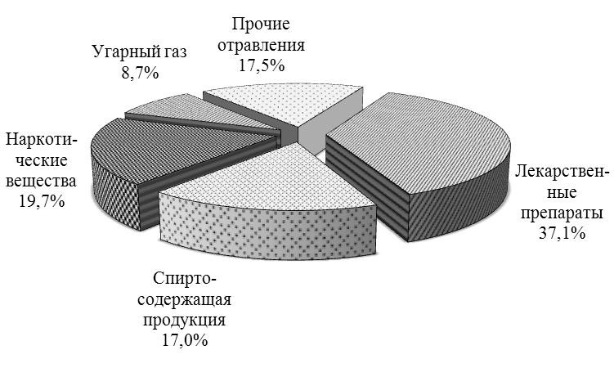

Рис.1. Этиологическая структура острых отравлений за 1 квартал 2021г.

Территориями неблагополучия определены Индустриальный и Орджоникидзевский районы, где показатели отравлений достоверно выше среднегородского в 1,6 раза. В сравнении с аналогичным периодом прошлого года районные показатели остались без изменений (табл.7).

Таблица 7

Уровни острых отравлений по районам г. Перми
(показатели на 100 тыс. населения)

Районы Перми | 1 кв. 2021г. |  | 1 кв. 2020г. |  | темп  изменений  (%)
Районы Перми | абс. число | показатель | абс. число | показатель | темп  изменений  (%)
Ленинский | 6 | 10,8 | 10 | 18,0 | - 4 случая
Свердловский | 39 | 17,8 | 43 | 19,6 | -9,3
Дзержинский | 23 | 13,7 | 29 | 17,3 | -20,7
Мотовилихинский | 36 | 18,5 | 49 | 25,2 | -26,5
Орджоникидзевский | 41 | 35,3 | 44 | 37,9 | -6,8
Кировский | 24 | 18,2 | 23 | 17,5 | 4,3
Индустриальный | 60 | 35,2 | 69 | 40,5 | -13,0
г.Пермь | 229 | 21,7 | 267 | 25,3 | -14,2
При поадресном нанесении случаев отравлений на электронную карту города, выявлены микроучастки с высокой плотностью случаев отравлений: м/р Архиерейка (Мотовилихинский район), м/р Заостровка (Дзержинский район) (карта-схема).

Карта-схема распространения случаев отравлений
веществами химической этиологии за 1 кв. 2021г.
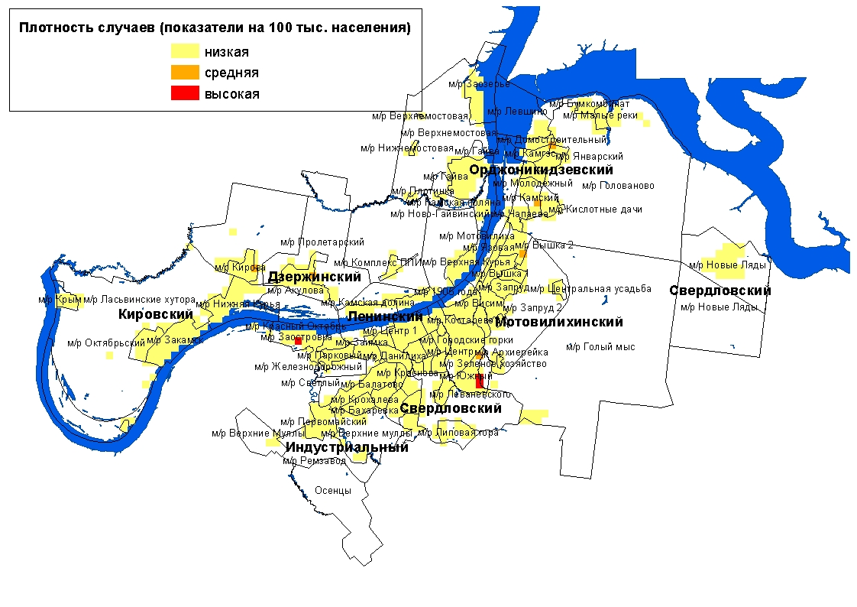

В целом отравления регистрируются среди мужчин в 2,3 раза чаще (31,6 на 100 тыс. мужского населения), чем среди женщин (13,9).
Обстоятельства отравлений в 104 случаях (45 %) оцениваются как случайные, из них 43,3 % приходится на отравления с целью опьянения, 40,4 % на ошибочный прием; 94 экстренных извещений (41 %) свидетельствуют о преднамеренном отравлении, в том числе 48,9 % суицидального, 47,9 % наркотического характера.
В структуре отравлений по социальному статусу пострадавших наибольшее количество отравлений регистрируется среди безработных – 55,0 % от общего количества случаев, 17,5 % - среди людей пенсионного возраста, 8,3 % - работающего населения, 5,7 % составляют неорганизованные дети, по 4,8 % - дети, посещающие ДДУ и учащиеся средне-профессиональных училищ, техникумов и ВУЗов, 2,6 % - школьники, 1,3 % - люди без определенного места жительства.
Анализ интенсивности отравлений по возрастным категориям позволил выявить группу риска с показателем, превышающим среднегородской уровень (21,7) – лица 40 - 49 лет (31,9 на 100 тыс. соответствующего населения).
Среди детей до 14 лет было зарегистрировано 28 случаев отравлений (1 кв. 2020 г. - 44), смертельных случаев не было. За анализируемый период показатель отравлений снизился на 33 % (с 22,9 на 100 тыс. детского населения до 14,5). Среди детей превалируют отравления лекарственными препаратами (85,7 %), основным обстоятельством отравлений является ошибочный прием (85,7 %).
Среди подростков было зарегистрировано 5 случаев отравлений (в 1 кв. 2020 г.- 13), показатель по отношению к аналогичному периоду прошлого года не изменился и составил 15,2 на 100 тыс. подростков. Формируют структуру отравлений лиц 15-17 лет – медикаменты (80 %), основным обстоятельством является суицид (80 %). В 1 квартале 2021 года среди подростков смертельных случаев от отравлений не зарегистрировано.
По районам города распределение случаев отравлений среди детей и подростков представлено в таблице 8.

Таблица 8
Показатели отравлений
по районам города среди детей и подростков за 1 кв. 2021г.
(на 100 тыс. соответствующего населения)

Районы города | дети  (0-14 лет) |  | подростки  (15-17 лет)
Районы города | абс. | пок-ль | абс. | пок-ль
Свердловский | 3 | 7,8 | 1 | 15,4
Дзержинский | 1 | 3,3
Мотовилихинский | 5 | 13,7 | 1 | 16,4
Орджоникидзевский | 8 | 34,3
Кировский |  |  | 1 | 22,9
Индустриальный | 11 | 35,5 | 2 | 38,2
г.Пермь | 28 | 14,5 | 5 | 15,2

83 случая отравлений (36,2 %) закончились летальным исходом. Показатель смертности от острых отравлений вырос в 1,6 раз (с 5,0 на 100 тыс. населения до 7,9), но не превысил среднекраевой (8,3).
В структуре причин смертности первое место заняли отравления наркотическими препаратами 48,2 %, второе – алкоголем и его суррогатами 28,9 %.

5. Анализ отравлений медикаментами

За 1 квартал 2021 года было зарегистрировано 85 случаев отравлений лекарственными препаратами, которые заняли в общей структуре отравлений первое ранговое место – 37,1 %.

За анализируемый период показатель медикаментозных отравлений снизился на 30,9 % (с 11,7 на 100 тыс. населения до 8,1), но превысил в 1,4 раза среднекраевой уровень (5,7). Территориями неблагополучия определены Орджоникидзевский и Индустриальный районы, где показатели отравлений достоверно превысили среднегородской до 2,4 раза. В сравнении с прошлым годом показатель отравлений медикаментами достоверно снизился в 3 раза в Кировском районе (табл.9).

Таблица 9
Показатели отравлений лекарственными препаратами по районам города
(на 100 тыс. населения)

Районы Перми | 1 кв. 2021г. |  | 1 кв. 2020г. |  | темп  изменений  %
Районы Перми | абс. число | показатель | абс. число | показатель | темп  изменений  %
Ленинский | 2 | 3,6 | 3 | 5,4 | -33,3
Свердловский | 11 | 5,0 | 19 | 8,7 | -42,1
Дзержинский | 7 | 4,2 | 10 | 6,0 | -30,0
Мотовилихинский | 12 | 6,2 | 19 | 9,8 | -36,8
Орджоникидзевский | 23 | 19,8 | 29 | 24,9 | -20,7
Кировский | 4 | 3,0 | 12 | 9,1 | -66,7
Индустриальный | 26 | 15,3 | 31 | 18,2 | -16,1
г.Пермь | 85 | 8,1 | 123 | 11,7 | -30,9

В районах города отмечены микроучастки с наибольшей концентрацией случаев на единицу расстояния: м/р Вышка 2 (Мотовилихинский район), м/р Камский (Орджоникидзевский район), м/р Архиерейка (Мотовилихинский район) (карта-схема).

Карта-схема распространения зарегистрированных случаев отравлений

лекарственными препаратами за 1 квартал 2021г.

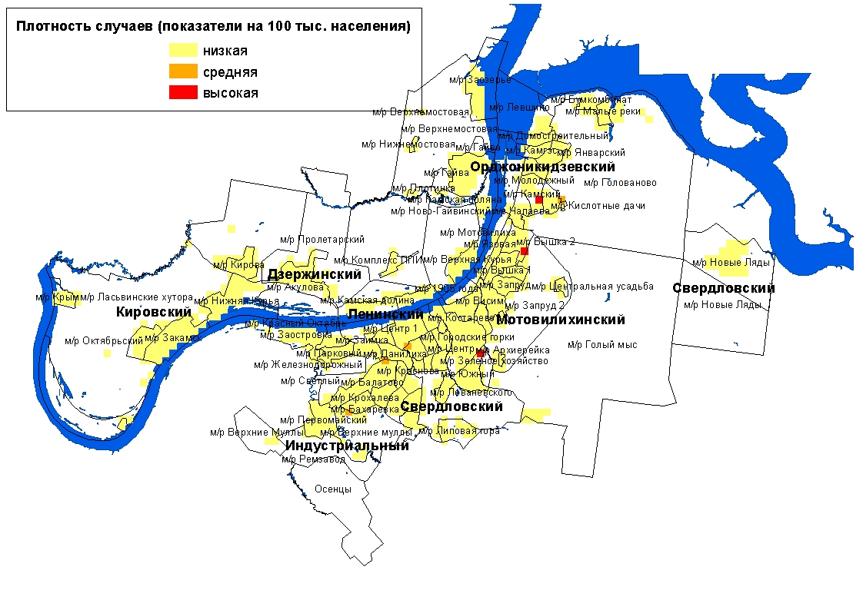

В социальной структуре отравлений лекарственными препаратами удельный вес неработающих трудоспособного возраста составил 30,6 %, пенсионеров – 17,6 %, неорганизованных детей – 12,9 %, детей, посещающих ДДУ, учащихся средне-профессиональных училищ, техникумов и ВУЗов, работающих по 10,6 % и школьников – 7,1 %.
Группами риска по возрасту являются лица 18 – 19 лет (41,3 на 100 тыс. соответствующего населения) с показателем, достоверно превышающими городской уровень (8,1) в 5 раз.
В структуре медикаментозных отравлений по полу удельный вес женского населения составил 63,5 %, мужского – 36,5 %. Показатель отравлений среди женщин составил 9,1 на 100 тыс. соответствующего населения, среди мужчин 6,7. В группу риска по уровню медикаментозных отравлений по возрасту и полу входят девушки 18-19 лет с показателем 36,9 на 100 тыс. соответствующего населения.
Среди детей до 14 лет зарегистрировано 24 случая отравлений лекарственными препаратами (1 кв.2020 г. - 28). В сравнении с аналогичным периодом прошлого года показатель медикаментозных отравлений среди детей не изменился и составил 12,5 на 100 тыс. детского населения. 20 случаев отравлений у детей вызвано ошибочным приемом лекарственных препаратов.
Среди подростков зарегистрировано 4 случая отравлений лекарственными препаратами (1 кв. 2020г. - 10). Показатель медикаментозных отравлений среди подростков соответствует уровню 1 квартала 2020 года и составляет 12,2 на 100 тыс. подросткового населения. Все случаи отравлений лекарственными препаратами у подростков носили суицидальный характер.
Распределение случаев отравлений лекарственными препаратами среди детей и подростков по районам города представлено в таблице 10.

Таблица 10
Показатели отравлений медикаментами
по районам города среди детей и подростков за 1 кв. 2021г.
(на 100 тыс. соответствующего населения)

Районы города | дети  (0-14 лет) |  | подростки  (15-17 лет)
Районы города | абс. | пок-ль | абс. | пок-ль
Свердловский | 3 | 7,8
Дзержинский | 1 | 3,3
Мотовилихинский | 2 | 5,5 | 1 | 16,4
Орджоникидзевский | 8 | 34,3
Кировский |  |  | 1 | 22,9
Индустриальный | 10 | 32,3 | 2 | 38,2
г.Пермь | 24 | 12,5 | 4 | 12,2

Из 147 случаев медикаментозных отравлений по г. Перми 2 закончились летальным исходом. Показатель смертельных отравлений (0,2 на 100 тыс. населения) аналогичен уровням сравнительного периода прошлого года и краевого (табл.6).

6. Анализ отравлений наркотическими веществами

За 1 квартал 2021 года по данным экстренных извещений в г. Перми было зарегистрировано 45 случаев отравлений наркотиками (1 кв. 2020г. – 27 случаев). Данная группа заняла в структуре всех отравлений второе ранговое место (19,7 %), а в структуре причин смертности - 1 ранговое место (48,2 %).
Городской показатель наркотических отравлений вырос относительно уровня аналогичного периода прошлого года в 1,6 раз (с 2,6 на 100 тыс. населения до 4,3), и превысил среднекраевой (2,8) в 1,5 раза.
Территория неблагополучия не определена – достоверных отличий от среднегородского уровня не выявлено (табл.11).

Таблица 11
Уровень отравлений наркотическими препаратами по районам города
(на 100 тыс. населения)

Районы Перми | 1 кв. 2021г. |  | 1 кв. 2020г. |  | темп  изменений  (случаи)
Районы Перми | абс. число | показатель | абс. число | показатель | темп  изменений  (случаи)
Ленинский | 1 | 1,8 | 1 | 1,8 | без изменений
Свердловский | 7 | 3,2 | 7 | 3,2 | без изменений
Дзержинский | 8 | 4,8 | 3 | 1,8 | + 5 случаев
Мотовилихинский | 6 | 3,1 | 6 | 3,1 | без изменений
Орджоникидзевский | 4 | 3,4 | 1 | 0,9 | + 3 случая
Кировский | 8 | 6,1 | 2 | 1,5 | + 6 случаев
Индустриальный | 11 | 6,5 | 7 | 4,1 | + 4 случая
г.Пермь | 45 | 4,3 | 27 | 2,6 | 1,6 раз

Наибольшая концентрация случаев отравлений отмечена в микрорайоне Домостроительный (Орджоникидзевский район) (карта-схема).

Карта-схема распространения зарегистрированных случаев отравлений
наркотическими веществами за 1 квартал 2021г.

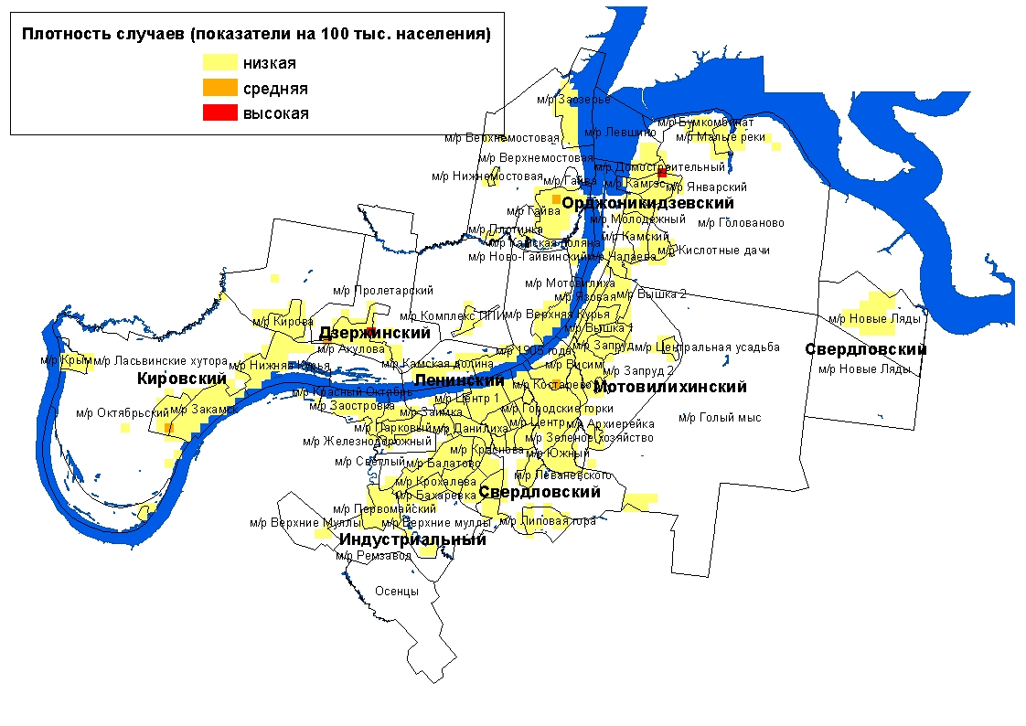

Группой риска по возрасту являются лица 30 - 39 лет, показатель 11,2 на 100 соответствующего населения и 40-49 лет (10,2).
Уровень отравлений среди мужчин выше, чем у женщин (8,8 на 100 тыс. мужчин против 0,7 на 100 тыс. женщин). В группу риска входят мужчины в возрасте от 30 до 39 лет (23,1 на 100 тыс. соответствующего населения) и 40-49 лет (22,5).
Среди детей до 17 лет случаи отравлений наркотиками зарегистрированы не были.
В социальной структуре лиц отравившихся наркотическими препаратами, по-прежнему, наибольший удельный вес занимают безработные (93,3 %).
88,9 % случаев отравлений наркотическими веществами закончились смертельным исходом (40 случаев). Показатель смертельных отравлений наркотическими веществами (3,8 на 100 тыс. населения) вырос по отношению к уровню 1 квартала прошлого года (1,3), но не превысил среднекраевой (2,6).

7. Анализ отравлений алкоголем и его суррогатами

За анализируемый период среди населения г. Перми было зарегистрировано 39 случаев отравлений алкоголем и его суррогатами. Данная группа заняла в структуре всех отравлений третье ранговое место (17,0 %), а в структуре причин смертности - 2 ранговое место (28,9 %).
Показатель алкогольных отравлений (3,7 на 100 тыс. населения) не изменился по отношению к уровню аналогичного периода прошлого года и не превышал среднекраевой уровень (2,6) (табл. 6, 12).
Максимальный показатель отравлений алкоголем и его суррогатами наблюдался в Орджоникидзевском районе (6,0 на 100 тыс. населения). Территория неблагополучия не определена. В сравнении с аналогичным периодом прошлого года уровень алкогольных отравлений по районам города не изменился (табл.12).

Таблица 12

Уровни отравлений алкоголем и его суррогатами по районам г. Перми
(на 100 тыс. населения)
Районы Перми | 1 кв. 2021г. |  | 1 кв. 2020г. |  | темп  изменений
Районы Перми | абс. число | показатель | абс. число | показатель | темп  изменений
Ленинский | 2 | 3,6 | 1 | 1,8 | + 1 случай
Свердловский | 8 | 3,6 | 6 | 2,7 | + 2 случая
Дзержинский | 3 | 1,8 | 9 | 5,4 | - 6 случаев
Мотовилихинский | 7 | 3,6 | 9 | 4,6 | - 2 случая
Орджоникидзевский | 7 | 6,0 | 4 | 3,4 | + 3 случая
Кировский | 4 | 3,0 | 1 | 0,8 | + 3 случая
Индустриальный | 8 | 4,7 | 13 | 7,6 | - 5 случаев
г.Пермь | 39 | 3,7 | 43 | 4,1 | - 4 случая

По микроучасткам следует отметить территории с высокой плотностью случаев отравлений: м/р Верхнемостовая (Орджоникидзевский район), м/р Н.Ляды, м/р Леваневского (Свердловский район), м/р Заостровка (Дзержинский район) (карта-схема).

Карта-схема распространения зарегистрированных случаев отравлений
алкоголем и его суррогатами за 1 кв. 2021г.
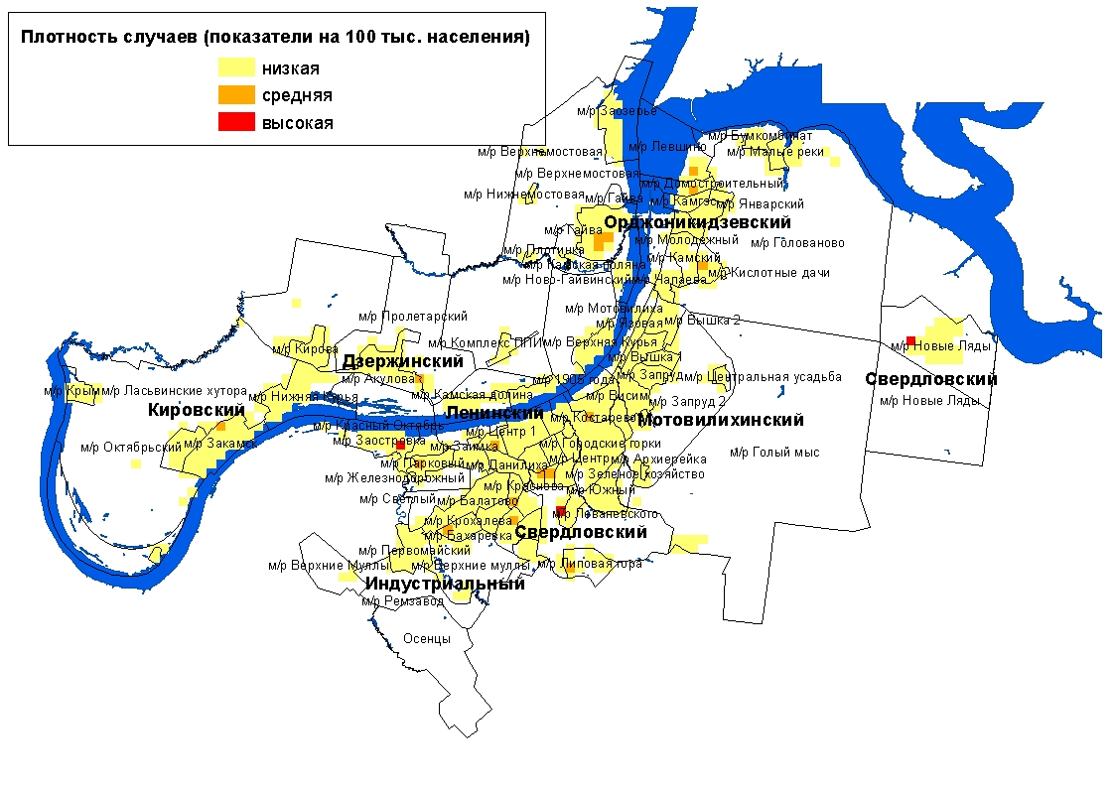

В социальной структуре лиц отравившихся алкоголем, по-прежнему, наибольший удельный вес занимают безработные (69 %).
Группа риска по возрасту не определена, достоверных отличий с городским показателем не выявлено.
87,2 % случаев отравлений алкоголем и его суррогатами формирует мужское население. Показатель отравлений среди мужчин достоверно превысил таковой среди женщин в 9 раз (7,3 на 100 тыс. соответствующего населения против 0,8). Группа риска по возрасту и полу не определена, достоверных отличий с городским показателем не выявлено.
За 1 квартал 2021 года отравлений алкоголем среди детей не было зарегистрировано (1 кв. 2020 г. - 7). Среди подростков был зарегистрирован 1 случай (1 кв. 2020 г. - 2), уровень составил 3,0 на 100 тыс. подросткового населения.
Распределение случаев отравлений алкоголем и его суррогатами среди подростков по районам города представлено в таблице 13.

Таблица 13
Показатели отравлений алкоголем
по районам города среди детей и подростков за 1 кв. 2021г.
(на 100 тыс. соответствующего населения)

 | дети |  | подростки
 | абс. | пок-ль | абс. | пок-ль
Свердловский |  |  | 1 | 15,4
г.Пермь | 0 | 0,0 | 1 | 3,0
Из 39 зарегистрированных отравлений алкоголем и его суррогатами 24 (61,5 %) закончились летальным исходом. Показатель смертельных отравлений алкоголем остался на уровне 1 квартала прошлого года (2,3 на 100 тыс. населения) и не превысил среднекраевой (1,9).

8. Анализ отравлений с целью суицида

За анализируемый период было зарегистрировано 46 случаев отравлений с целью суицида (1 кв. 2020 г. – 69). В сравнении с 1 кварталом прошлого года интенсивный показатель снизился на 33,3 % (с 6,5 на 100 тыс. населения до 4,4) и не превысил среднекраевой уровень (3,1).
Территорией неблагополучия определен Орджоникидзевский район, где показатель отравлений с целью суицида достоверно выше среднегородского в 2,3 раза. В сравнении с аналогичным периодом прошлого года уровень суицидальных отравлений по районам города не изменился (табл.14).

Таблица 14
Уровни суицидальных отравлений по районам г. Перми
(на 100 тыс. населения)

Районы Перми | 1 кв. 2021г. |  | 1 кв. 2020г. |  | темп  изменений  (случаи)
Районы Перми | абс. число | показатель | абс. число | показатель | темп  изменений  (случаи)
Ленинский | 2 | 3,6 | 3 | 5,4 | - 1 случай
Свердловский | 7 | 3,2 | 15 | 6,8 | - 8 случаев
Дзержинский | 4 | 2,4 | 5 | 3,0 | - 1 случай
Мотовилихинский | 8 | 4,1 | 9 | 4,6 | - 1 случай
Орджоникидзевский | 12 | 10,3 | 16 | 13,8 | - 4 случая
Кировский | 3 | 2,3 | 7 | 5,3 | - 4 случая
Индустриальный | 10 | 5,9 | 14 | 8,2 | - 4 случая
г.Пермь | 46 | 4,4 | 69 | 6,5 | -33,3 %

По микроучасткам города определены территории с высокой концентрацией случаев отравлений на единицу расстояния – м/р Архиерейка (Мотовилихинский район), м/р Камский (Орджоникидзевский район) (карта-схема).

Карта-схема распространения зарегистрированных случаев отравлений веществами химической этиологии с целью суицида за 1 квартал 2021г.

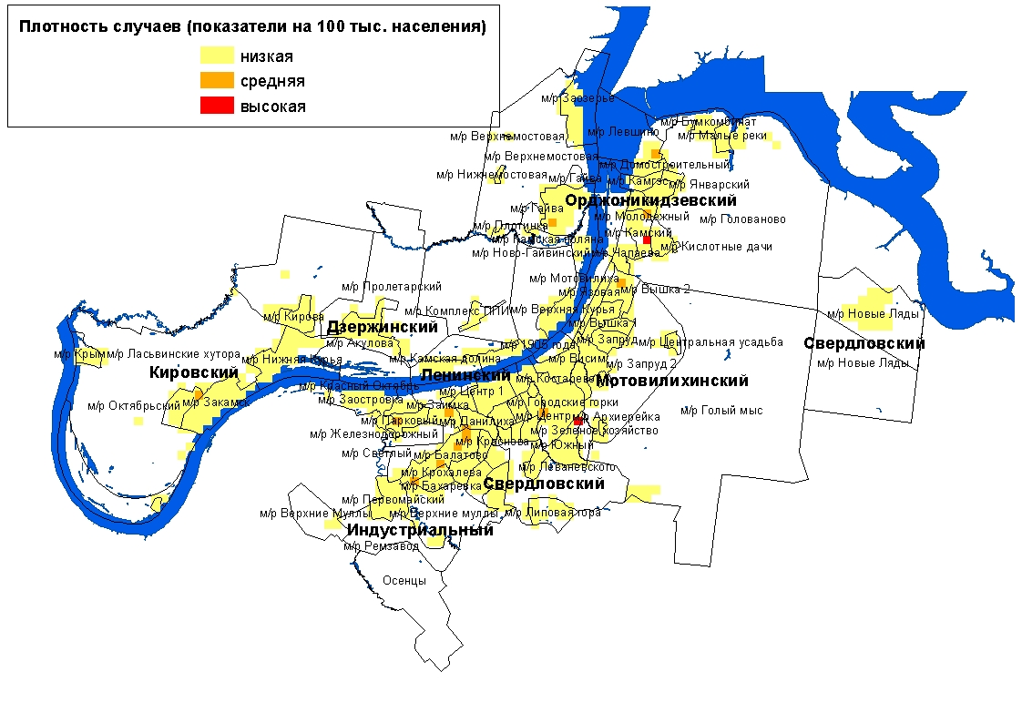

Группами риска по возрасту являются лица 18-19 лет (28,9 на 100 тыс. соответствующего населения) с показателем, достоверно превышающим городской уровень (4,4) в 6,7 раза.
Уровень отравлений с целью суицида среди женщин в 3,3 раза выше, чем у мужчин (6,3 на 100 тыс. женщин против 1,9 на 100 тыс. мужчин). Группу риска по возрасту и полу входят женщины 18 - 19 лет (56,8 на 100 тыс. женского населения).
В социальной структуре суицидальных отравлений 43,5 % составляют неработающие трудоспособного возраста, 17,4 % - работающее население, 15,2 % - учащиеся средне-профессиональных училищ, техникумов и ВУЗов, 13,0 % - пенсионеры, 10,9 % - школьники.
Из общего количества суицидальных отравлений 1 закончился летальным исходом. В сравнении с прошлым годом показатель отравлений со смертельным исходом по г. Перми (0,1 на 100 тыс. населения) не изменился и не превышал среднекраевой показатель (0,2).
Зарегистрировано 7 случаев суицидальных отравлений среди детей до 17 лет.
Распределение случаев отравлений с целью суицида среди детей и подростков по районам города представлено в таблице 15.

Таблица 15
Показатели отравлений с целью суицида
по районам города среди детей и подростков за 1 кв. 2021г.
(на 100 тыс. соответствующего населения)
Районы города | дети  (0-14 лет) |  | подростки  (15-17 лет)
Районы города | абс. | пок-ль | абс. | пок-ль
Мотовилихинский |  |  | 1 | 16,4
Орджоникидзевский | 3 | 12,9
Кировский |  |  | 1 | 22,9
Индустриальный |  |  | 2 | 38,2
Пермь | 3 | 1,6 | 4 | 12,2

Таблица 16
Сравнительная характеристика отравлений химической этиологии
населения г. Перми
Критерий | Медикаменты | Алкоголь | Наркотики
уровень отравлений в сравнении с 1 кв. 2020г. | Снизился на 30,9 % | Не изменился | Вырос в 1,7 раза
в т.ч. со смертельным исходом в сравнении с 1 кв. 2020г. | Не изменился | Не изменился | Вырос в 2,9 раза
территории риска | Орджоникидзевский  Индустриальный | Не определена | Не определена
группа риска по полу и возрасту | Женщины  18-19 лет | Не определена | Мужчины  30-49 лет
группа риска по социальному составу | Неработающие | Неработающие | Неработающие
удельный вес смертельных исходов | 2,4 % | 61,5 % | 88,9 %

Заключение

За 1 квартал 2021 г. среди населения г. Перми зарегистрировано 229 случаев отравлений химической этиологии. В сравнении с аналогичным периодом прошлого года показатель общих отравлений не изменился, но остался выше среднекраевого уровня на 23 %. Показатель смертности от острых отравлений вырос в 1,6 раз.
В структуре всех отравлений медикаментозные отравления удерживают лидирующую позицию (37,1%), большинство из которых суицидального характера. На долю отравлений наркотиками приходится 19,7 %, алкоголем и его суррогатами- 17,0 %. В структуре причин смертности первое место заняли отравления наркотическими препаратами 48,2 %, второе – алкоголем и его суррогатами 28,9 %.
В сравнении с 1 кварталом 2020 г. показатель суицидальных отравлений снизился на 33,3 % и не превысил среднекраевой уровень.

